## 实验6用户数据报协议（[UDP](https://so.csdn.net/so/search?q=UDP&spm=1001.2101.3001.7020)）

各主机打开工具区的“拓扑验证工具”，选择相应的网络结构，配置网卡后，进行拓扑验证，如果通过拓扑验证，关闭工具继续进行实验，如果没有通过，请检查网络连接。  
    本练习将主机A和B作为一组，主机C和D作为一组，主机E和F作为一组。现仅以主机A、B所在组为例，其它组的操作参考主机A、B所在组的操作。  
1.  主机A打开协议编辑器，编辑发送给主机B的UDP数据报。  
    MAC层：  
        目的MAC地址：接收方MAC地址  
        源MAC地址：发送方MAC地址  
        协议类型或数据长度：0800，即IP协议  
    IP层：  
        总长度：包括IP层、UDP层和数据长度  
        高层协议类型：17，即UDP协议  
        首部校验和：其它所有字段填充完毕后填充此字段  
        源IP地址：发送方IP地址  
        目的IP地址：接收方IP地址  
    UDP层：  
        源端口：1030  
        目的端口：大于1024的端口号  
        有效负载长度：UDP层及其上层协议长度  
    其它字段默认，计算校验和。

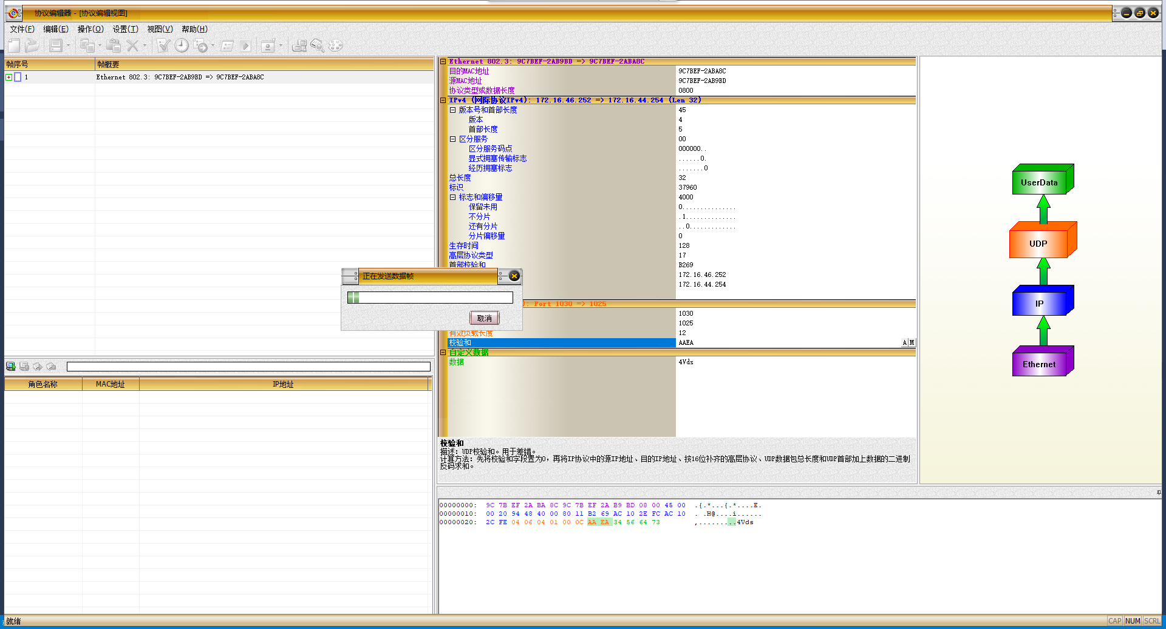

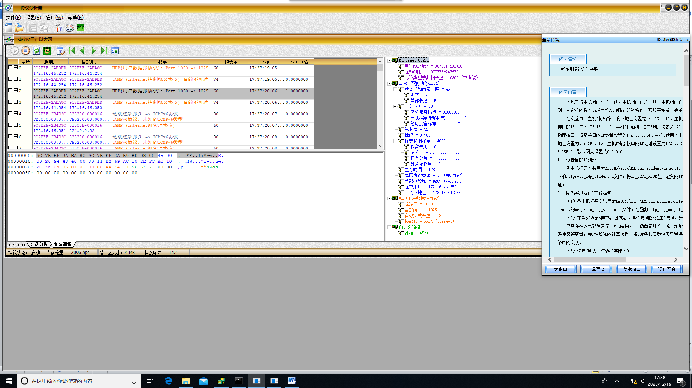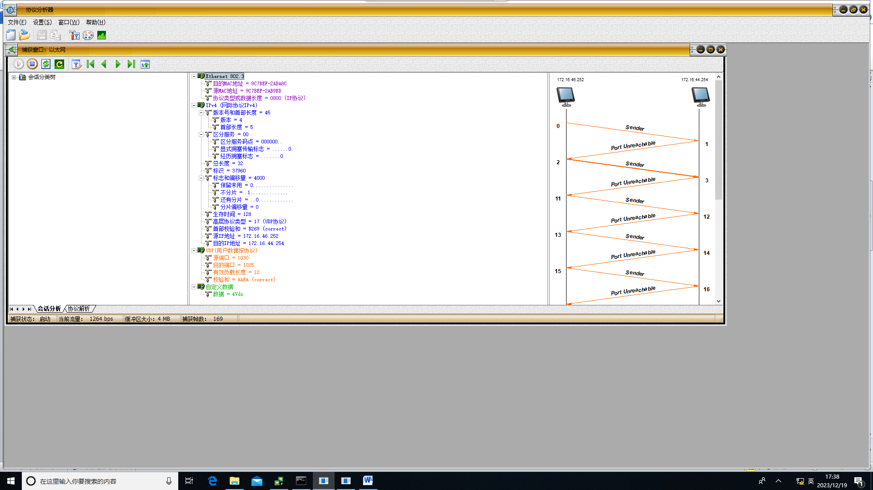  
    ●  UDP在计算校验和时包括哪些内容？

UDP的校验和需要计算UDP首部加数据荷载部分，但也需要加上UDP伪首部。这个伪首部指，源地址、目的地址、UDP数据长度、协议类型（0x11），协议类型就一个字节，但需要补一个字节的0x0，构成12个字节。伪首部+UDP首部+数据一起计算校验和。  
2.  在主机B上启动协议分析器捕获数据，并设置过滤条件（提取UDP协议）。  
3.  主机A发送已编辑好的数据报。  
4.  主机B停止捕获数据，在捕获到的数据中查找主机A所发送的数据报。

|  |
| --- |
| 本练习将主机A、B、C、D、E、F作为一组进行实验。 1.  主机B、C、D、E、F上启动实验平台工具栏中的“UDP工具”，作为服务器端，监听端口设置为2483，“创建”成功。 2.  主机C、E上启动协议分析器开始捕获数据，并设置过滤条件（提取UDP协议）。 3.  主机A上启动实验平台工具栏中的“UDP工具”，作为客户端，以主机C的IP为目的IP地址，以2483为端口，填写数据并发送。 4.  察看主机B、C、D、E、F上的“UDP工具”接收的信息。     ●  哪台主机上的“UDP工具”能够接收到主机A发送的UDP报文？ 5.  察看主机C协议分析器上的UDP报文，并回答以下问题：     ●  UDP是基于连接的协议吗？阐述此特性的优缺点。     ●  UDP报文交互中含有确认报文吗？阐述此特性的优缺点。 6.  主机A上使用协议编辑器向主机E发送UDP报文，其中：     目的MAC地址：E的MAC地址     目的IP地址：主机E的IP地址     目的端口：2483     校验和：0     有效负载长度：UDP层及其上层协议长度     首部校验和：其它所有字段填充完毕后填充此字段     总长度：包括IP层、UDP层和数据长度     发送此报文，并回答以下问题：     ●  主机E上的UDP通信程序是否接收到此数据包？UDP是否可以使用0作为校验和进行通信？ 7.  主机B、C、D、E、F关闭服务端，主机A关闭客户端。 |

|  |
| --- |
|  |

本练习将主机A、B、C、D、E、F作为一组进行实验。  
1.  主机B、C、D、E、F上启动UDP工具，作为服务器端，监听端口设为2483。  
2.  主机B、C、D、E、F启动协议分析器捕获数据，并设置过滤条件（提取UDP协议）。  
3.  主机A上启动UDP工具，作为客户端，以255.255.255.255为目的地址，以2483为端口，填写数据并发送。  
4.  察看主机B、C、D、E、F上的“UDP工具”接收的信息。  
    ●  哪台主机能够接收到主机A发送的UDP报文？

主机C。  
5.  察看协议分析器上捕获的UDP报文，并回答以下问题：  
    ●  主机A发送的报文的目的MAC地址和目的IP地址的含义是什么？

主机A发送的报文的目的MAC地址为某一主机的MAC地址，而目的IP地址无论是某一主机的IP地址，还是255.255.255.255，结果都是只有目的MAC地址所对应的主机可收到主机A所发送的报文。

●  UDP是基于连接的协议吗？阐述此特性的优缺点。

UDP不是基于连接的协议，是无连接的协议。优点：传输效率高，无需编码。无需创建以及断开连接。当某个程序的目标是尽快地传送尽可能多的信息(其中任意给定数据的重要性相对较低)时，可使用UDP协议。

缺点：安全性低，它不能保证数据包以正确的顺序被接收，也不能保证数据会准确无误到达目的地。

●  UDP报文交互中含有确认报文吗？阐述此特性的优缺点。

UDP报文交互中不含有确认报文。优点：提高了传输效率；缺点：传输过程中可能会出现丢失、重复、乱序等现象。

●  主机E上的UDP通信程序是否接收到此数据包？UDP是否可以使用0作为校验和进行通信？

主机E可以收‎到数据包。 UDP可以使‎用0作为校验‎和进行通信。